název akce | CN12XXXT-WPL20AZ – manželé Spořílkovi
specifikace číslo | 1

Stiebel Eltron je prémiová značka v oboru TZB s tradiční německou výrobou technicky vyspělých a vysoce jakostních přístrojů. Dceřiná společnost v České republice úspěšně nabízí výrobky i služby v odpovídající úrovni již od r. 1991 a představuje ověřenou jistotu bezpečného zázemí pro zákazníky.

Stiebel Eltron charakterizuje
 výroba a vývoj přístrojů TZB od r. 1924
 četná uznání odborných kruhů a řada udělených patentů a ocenění, např. prestižní značka SUPERBRAND“ zařazuje STIEBEL ELTRON k nejlepším značkám na německém trhu
 akcent na ekologicky šetrná a úsporná zařízení,
využívání obnovitelných zdrojů energie
 tepelná čerpadla vlastní provenience již od r. 1976
 export do celého světa, zejména na nejnáročnější trhy
 nejširší oborová nabídka v České republice s výrobním programem značek
• Stiebel Eltron
• AEG
• Tatramat
• De Dietrich
 stabilní cenová politika a obchodní partnerství
 záruka dokonalého servisního zázemí

TECHNICKÁ A CENOVÁ SPECIFIKACE
Obj. číslo | Popis zařízení - typové označení | Počet ks | Cena ks | Sleva ks (%) | Cena celkem
229266 | WPL 20 AZ | 1 | 269 000 | 20 | 215 200
185579 | FE 7 - Pokojový termostat | 1 | 655 | 0 | 655
 | Instalace v hodnotě 15000Kč | 1 | 15000 | 100 | 0
ceníková cena celkem : |  |  |  |  | 215 855
sleva na akci : |  |  |  |  | 68 800
cena celkem po slevě : |  |  |  |  | 215 855
cena celkem včetně DPH 14% (Kč) : |  |  |  |  | 246075

všechny ceny jsou uvedeny v Kč bez DPH

Vytvořil
firma: TermoWatt s.r.o.
jméno: Rostislav Žáček
telefon :
mobil : +420731659316
e-mail: zacek@termowatt.cz

V České Lípě dne 29.10.2012 Počet stran : 4

Základní obchodní podmínky:
Záruka:
tepelné čerpadlo 5 let od uvedení do provozu, za předpokladu dodržení záručních podmínek,
plynová zařízení 2 roky od uvedení do provozu,
kotlová tělesa 5 let, za předpokladu dodržení záručních podmínek.

Dodací lhůta: 10 - 20 dní po obdržení závazné objednávky.

Ceny: Nabídka je platná 60 dní.

Platební podmínky: dle smlouvy (dohody)

Uvedení do provozu:
tepelná čerpadla - je součástí ceny tepelného čerpadla,
plynová zařízení - podle dohody
Technická zpráva:
WPL AZ  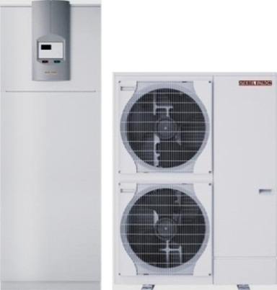 | Tepelné čerpadlo vzduch/voda sestávající se z modulu tepelného čerpadla a zásobníkového modulu Moduly se spolu propojují hydraulicky a elektricky. Zásobníkový modul obsahuje zásobníkový ohřívač s ocelovou nádrží o objemu 162 l s emailovým povrchem a ekvitermní regulátor. Dále jsou vestavěny oběhové čerpadlo s trojcestným přepínacím ventilem (vytápění/příprava teplé vody) a elektrokotel pro monoenergetický provoz. Tepelné čerpadlo je vybaveno kompresorem s invertorem a pracuje s ekologickým chladivem R410A.  • vysoký topný výkon při nízkých venkovních teplotách díky kompresoru s invertorem s mezivstřikováním chladiva  • hydraulicky propojované moduly tepelného čerpadla a zásobníku  • optimální pro kombinaci příprava teplé vody / vytápění  • topná voda až 60°C  • použití pro venkovní teplotu +35 až -25°C  • snadná a rychlá instalace  • vestavěný elektrokotel 8,8 kW pro monoenergetický provoz

- Vnitřní pokojové čidlo teploty FE7 pro korekci výkonu tepelného čerpadla. Dálkové ovládání dále umožňuje přepínání mezi nočním, komfortním a automatickým režimem s korekcí + – 5 K
- Teplá užitková voda se bude připravovat v akumulačním zásobníku teplé vody pomocí tepelného čerpadla. Komfortní ohřev teplé užitkové vody bude zajišťován kompresorem tepelného čerpadla do venkovní teploty -20°C.

